Grundwortschatz 3: Staat und Recht

3.1. Macht und Staat
36 Vokabeln

3.1.1. Verben
regere, regō, rēxī, rēctum: lenken, leiten
rēgnāre, rēgnō, rēgnāvī: als König herrschen
Die Verben imperare und iubere (befehlen) stehen in Kapitel 5.2.1. Auffordern.

3.1.2.: Substantive: Personen
rēx, rēgis, m.: der König
senātor, senātōris, m.: der Senator (Ratsherr)
tribūnus, tribūnī, m.: der Tribun
Tribunus bezeichnet zuerst einen militärischen Rang. Der tribunus plebis war der Volkstribun, ein Amt zur Vertretung der ärmeren Bevölkerungsschichten; vgl. den Artikel in der Wikipedia.
magistrātus, magistrātūs, m.: der Beamte, das Amt
imperātor, imperātōris, m.: der Feldherr; seit Augustus auch: der Kaiser
princeps, principis, m.: der Erste, der Anführer
Seit den Zeiten des Augustus bedeutet princeps auch „der Kaiser“.
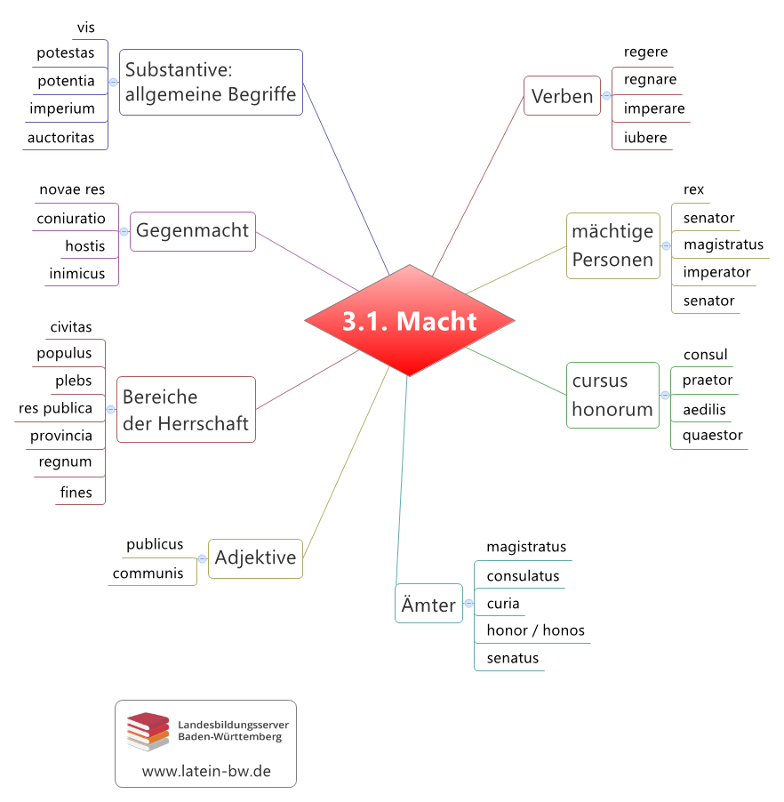
Lizenz des Bildes: Standardlizenz des Landesbildungsservers; Link siehe letzte Seite dieses Dokuments.

Die vier Beamten des cursus honorum
cōnsul, cōnsulis, m.: der Konsul (einer von zwei Regierungschefs)
praetor, praetōris, m.: der Prätor (Oberrichter)
aedīlis, aedīlis, m.: der Ädil (Bauamtsleiter)
quaestor, quaestoris, m.: der Quästor (Finanzbeamter)

3.1.3.: Substantive: Ämter und Gebäude
magistrātus, magistrātūs, m.: das Amt (auch: der Beamte)
consulātus, consulātūs, m.: das Konsulat
cūria, cūriae, f.: die Kurie, das Rathaus, die Senatsversammlung
Das spätantike Gebäude der Curia auf dem Forum Romanum.
Lizenz des Bildes: Standardlizenz des Landesbildungsservers; siehe letzte Seite dieses Dokuments.
honor / honōs, honōris, m.: das Ehrenamt, die Ehre
senātus, senātūs, m.: der Senat

3.1.4. Macht und Herrschaftsbereich

Substantive
auctōritās, auctōritātis, f.: das Ansehen, die Autorität
potestās, potestātis f.: die Macht, Amtsmacht
potentia, potentiae, f.: die Macht
vīs, vim, vī (es gibt keinen Gen. + Dat. Sg.), f.: die Macht, die Kraft, die Gewalt
---------------------
provincia, provinciae, f.: die Provinz, der Herrschaftsbereich
rēs publica, reī publicae f.: der Staat
cīvitās, cīvitātis, f.: die Bürgerschaft, das Bürgerrecht
cīvis, cīvis, m. und f.: der Bürger, die Bürgerin
rēgnum, rēgnī, n.: das Königreich
imperium, imperiī, n.: die militärische Macht, der Herrschaftsbereich
patria, patriae, f.: das Vaterland, die Heimat
fīnis, fīnis, m.: die Grenze
Der Plural fines, finium, m. bedeutet „das Gebiet“. In seltenen Fällen hat finis das Genus femininum.
populus, populī, m.: das Volk (als Gesamtheit)
plēbs, plēbis, f.: das (einfache) Volk
gēns, gentis, f.: der Stamm, das Geschlecht, die Großfamilie
Eine gens war ein Verbund mehrerer miteinander verwandter Familien. So legte z. B. Augustus großen Wert darauf, der gens Iulia, dem Stamm der Iulier abzustammen.

Adjektive
pūblicus, pūblica, pūblicum: öffentlich, zum Volk gehörend, staatlich; siehe auch oben: rēs pūblica.
commūnis, commūne: gemeinsam, öffentlich, gewöhnlich

3.1.5.: Gegenmacht
novae rēs, novārum rērum, f. (Pluralwort!): der Umsturz
novis rebus studere (studeo, studui): einen Umsturz planen
coniūrātiō, coniūrātiōnis, f.: die Verschwörung
hostis, hostis, m.: der Feind, der Staatsfeind
inimīcus, inimīci, m.: der Feind

URL dieser Seite:
http://www.schule-bw.de/faecher-und-schularten/sprachen-und-literatur/latein/sprache/grundwortschatz/staat-und-recht/macht.html
Im HTML-Dokument sind auch zwei interaktive Übungen sowie zu jedem Verb bzw. Nomen die entsprechenden Formentabellen verlinkt.

Lizenz der Bilder: Standardlizenz des Landesbildungsservers: http://www.schule-bw.de/ueber-uns/urheberrechtsinformationen/urheberrechtliche-hinweise

